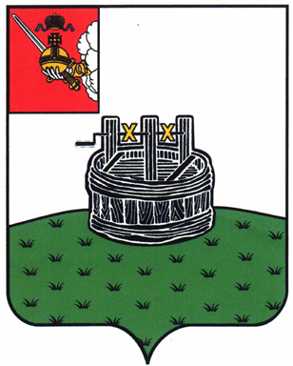

АДМИНИСТРАЦИЯ ГРЯЗОВЕЦКОГО МУНИЦИПАЛЬНОГО ОКРУГА

П О С Т А Н О В Л Е Н И Е

22.11.2024 | № | 3467
г. Грязовец

О внесении изменений в постановление администрации округа
от 23.07.2024 № 2011 «Об утверждении перечня главных администраторов
доходов бюджета Грязовецкого муниципального округа»

В соответствии с пунктом 3.2 статьи 160.1 Бюджетного кодекса Российской Федерации
Администрация Грязовецкого муниципального округа ПОСТАНОВЛЯЕТ:
1. Внести в перечень главных администраторов доходов бюджета Грязовецкого муниципального округа, утвержденный постановлением администрации Грязовецкого муниципального округа от 23.07.2024 № 2011 «Об утверждении перечня главных администраторов доходов бюджета Грязовецкого муниципального округа», изменения, дополнив после строки:
254 | 1 13 02994 14 0000 130 | Прочие доходы от компенсации затрат бюджетов муниципальных округов
строкой следующего содержания:
254 | 1 14 02042 14 0000 440 | Доходы от реализации имущества, находящегося в оперативном управлении учреждений, находящихся в ведении органов управления муниципальных округов (за исключением имущества муниципальных бюджетных и автономных учреждений), в части реализации материальных запасов по указанному имуществу
2. Настоящее постановление вступает в силу со дня его подписания, подлежит размещению на официальном сайте Грязовецкого муниципального округа.

Глава Грязовецкого муниципального округа Н.Н. Головчак

